PROCEDURA ADOZIONE LIBRI DI TESTO
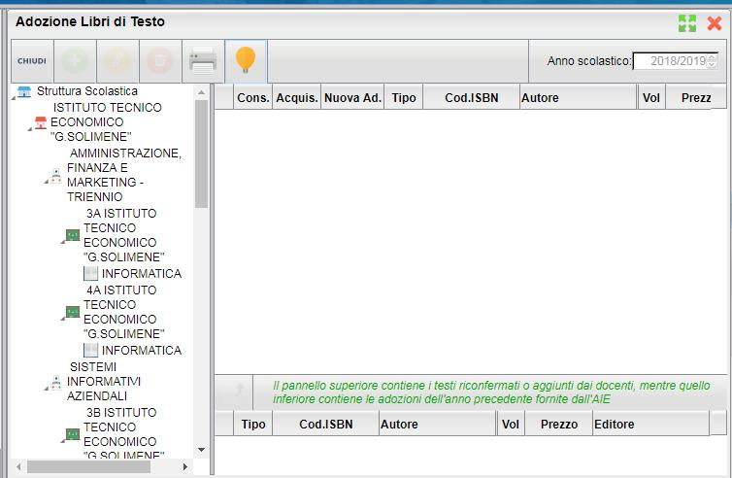

Entrare con il proprio nome utente e la propria password in scuolanext.
Cliccare su Infoclasse/docenti

- Cliccare sull'icona Adozione libri di testo.

- sulla sinistra appariranno, come nel registro elettronico, le classi in cui ciascuno di noi insegna;

- procedere per classe e per

disciplina; cliccare sulla disciplina e sulla destra apparirà una schermata; in basso sono riportati i testi in adozione quest'anno, in alto c'è lo spazio per l'inserimento dei testi dell'anno prossimo.

Ci possono essere le tre seguenti possibilità:

- NUOVA ADOZIONE

Cliccare sempre sulla disciplina, e in alto apparirà l'icona con il segno + “Aggiungi testo da catalogo AIE”, cliccando si apre la schermata “Ricerca da catalogo AIE”, inserire i dati del testo per la ricerca, e fare attenzione al codice ISBN di 13 cifre, selezionare e confermare.
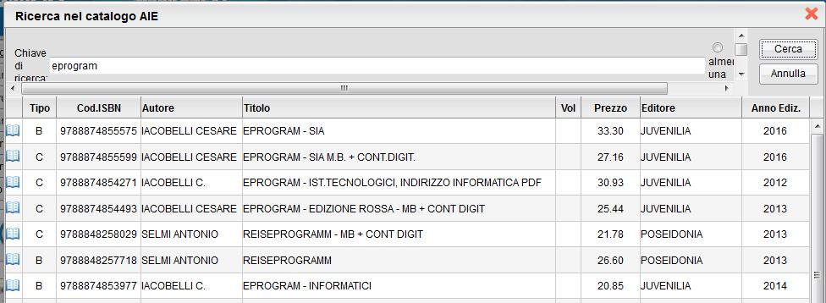
Controllare l'esattezza della ricerca e inserire il libro per l'anno prossimo spuntando su Nuova Adozione e Acquistare confermare.
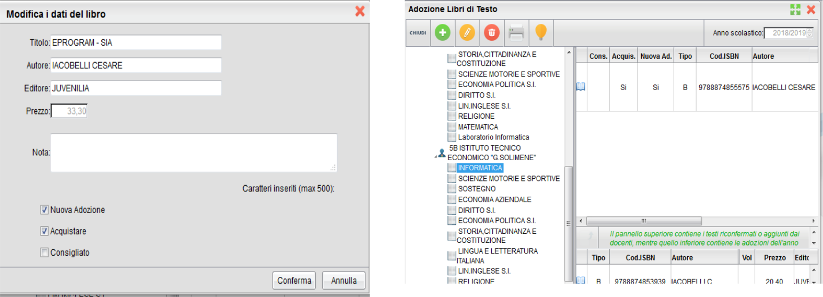

2) CONFERMA PER L'ANNO PROSSIMO stesso TESTO IN USO QUEST'ANNO

Partendo dal basso si clicca sul testo in adozione di quest'anno per evidenziarlo. Si clicca, poi, sul disegnino del libro con una freccia. In questo modo si realizza il trasferimento dello stesso testo anche per il prossimo anno. Subito ci appare una schermata con una serie di dati che dovremo confermare; spuntare su Acquistare e conferma in basso a destra.
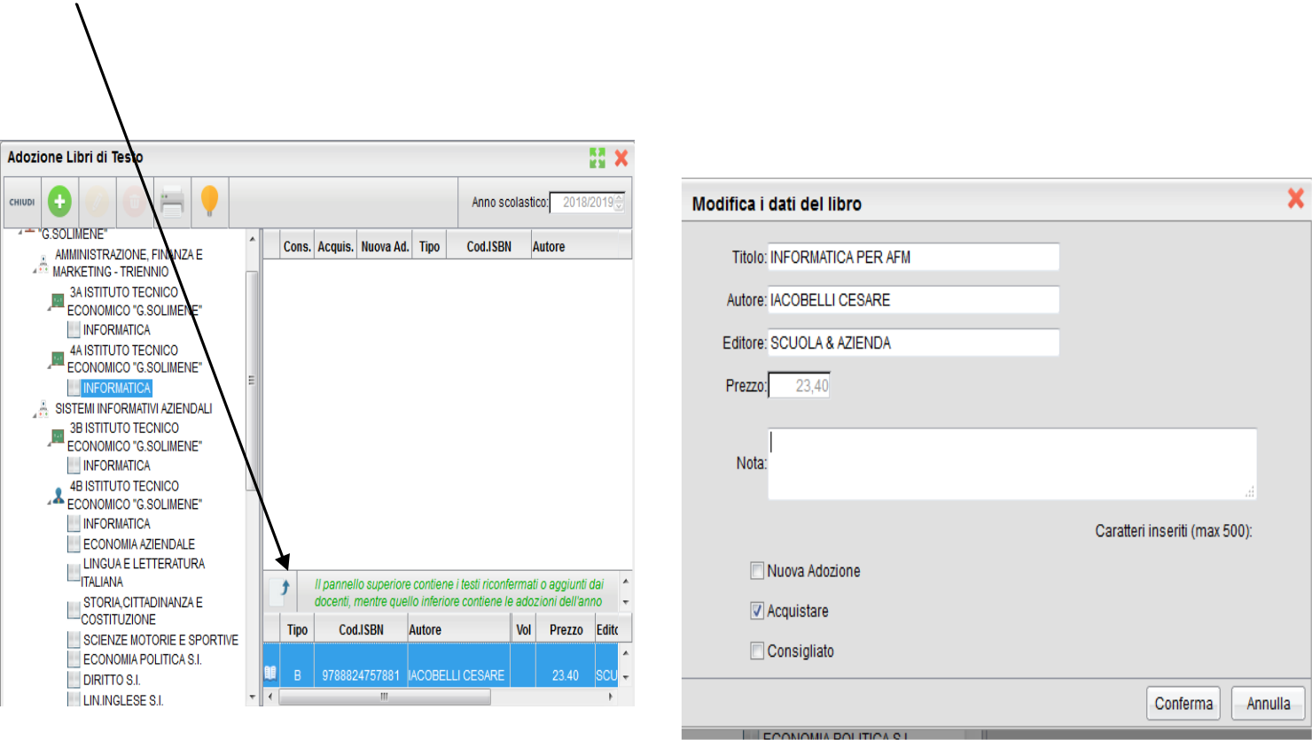
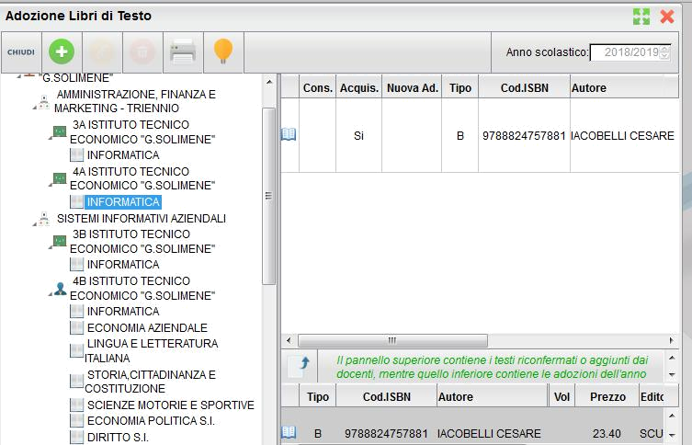

- TESTI VALIDI PER PIÙ ANNI (già in loro possesso)

Procedere come il punto precedente 2), togliere le spunte da Nuova Adozione, Consigliato e Acquistare.
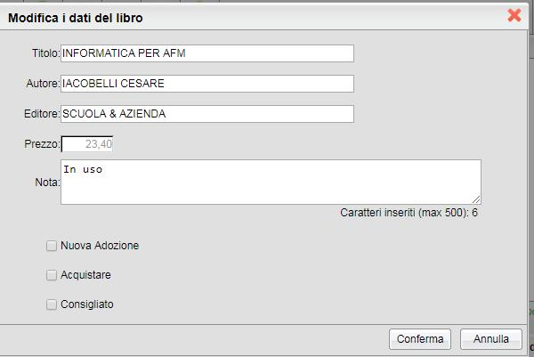
Inserire nelle note : In uso.

N.B Se il libro va per scorrimento si procede come il punto 1), togliere le spunte da Nuova Adozione e lasciarla su Acquistare.

Inserire nelle note : Per scorrimento. Conferma in basso a destra.
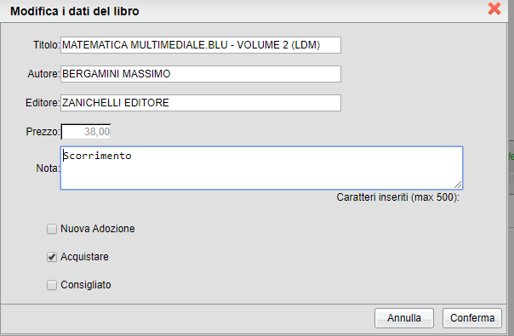

Una volta trasferito o inserito il testo per l'anno prossimo, si può sempre procedere a modificare e annullare l'inserimento, posizionandoci sulle icone che compaiono sulla parte superiore della schermata, quella relativa alle adozioni del prossimo anno (cioè “Aggiungi testo catalogo AIE”; “Modifica dati libro”; “Cancella libro”), quindi c'è molta flessibilità nell'inserimento e si può facilmente procedere con le correzioni e le modifiche in caso di sviste o errori.

Il flag “Consigliato” non potrà essere selezionato insieme al flag “Acquistare”, altrimenti, in fase di salvataggio, il programma darà un avviso bloccante.

